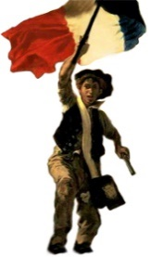
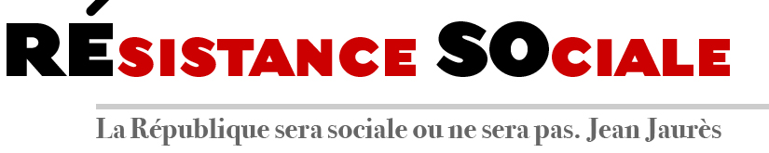
Sommaire
p.1 : L’édito / p. 2 et p 7 : Actu sociale (Manif Santé ; référendum ADP) / p.3 à-6: Place au débat (Mères accompagnatrices voilées, pourquoi il faut être ferme) / p.8 : Coup de gueule (Retraite par points : Non)

L’ÉDITO

Pour une fois, je commencerai par une bonne nouvelle sur le plan international : la libération de Lula, même si en théorie elle n’est que provisoire. Chacun sait que l’ancien président du Brésil a été victime d’un procès vicié, avec de faux documents et un procureur, aujourd’hui ministre zélé de Bolsonaro, instruisant à charge. L’Amérique latine est aussi au cœur de l’actualité avec le coup d’état contre Evo Morales, le président bolivien, qui a heureusement pu trouver refuge au Mexique. L’indifférence affichée par l’Europe à ce coup d’Etat fasciste soutenu par Trump et les Evangélistes, est affligeante. Enfin saluons la victoire d’un péroniste de gauche en Argentine et espérons que cela mettra fin à la saignée libérale vécue par le peuple argentin au cours de ces dernières années.
Pendant ce temps, la course en vue de l’élection présidentielle de novembre 2020 aux USA bat son plein. Bernie Sanders engrange les ralliements tandis que, du côté républicain, Trump est la cible d’une menace de destitution. Mais celle-ci n’est que théorique et il serait bien aventureux de penser que sa réélection est définitivement compromise. En attendant il poursuit sa politique néfaste à travers le monde comme le lâche abandon des Kurdes face à l’islamiste Erdogan en Turquie au risque de permettre un réveil des Salafistes de Daech même s’ils ont perdu leur chef.
Salafistes qui poursuivent leur guerre idéologique jusque dans notre propre pays, aidés par l’aveuglement d’une partie de la gauche. Il ne faut pas se tromper : le combat pour la laïcité n’est pas qu’un combat sémantique qui n’aurait d’autre but que de détourner les salariés du vrai combat contre le capital, comme se complaisent à le répéter certains irresponsables. La laïcité est indissociable de la République et de ses valeurs, au premier rang desquelles l’égalité en particulier entre les femmes et les hommes. Là où certains voudraient imposer la soumission des femmes, nous devons soutenir leur combat pour l’émancipation comme le font avec courage ces Iraniennes qui luttent contre le port obligatoire du voile.
Cela va de pair avec notre opposition à la politique néfaste de Macron et de son gouvernement alors qu’on fêtera dans quelques jours le premier anniversaire du début du mouvement des Gilets Jaunes. Résistance Sociale soutient bien sûr la journée du 14 novembre pour la défense de l’hôpital public comme elle soutient l’action programmée pour le 5 décembre. Action contre la réforme des retraites qui s’étend à d’autres secteurs que celui des transports alors que le gouvernement semble chaque jour un peu plus inquiet d’un possible remake du mouvement social de 1995 contre la réforme Juppé. Ne nous leurrons pas pourtant. Derrière ce qui semble être des reculades, il y a bien la volonté d’effacer définitivement les conquêtes du Conseil National de la Résistance, à commencer par la Sécurité sociale. Non le modèle libéral de Macron, la société américaine et ses inégalités criantes, n’est pas le nôtre. Alors que la trêve hivernale vient de débuter, comment admettre qu’en France, cinquième puissance mondiale, il y ait 9 millions de pauvres et des centaines d’hommes, de femmes, d’enfants qui dorment dans la rue faute d’avoir un toit où se loger, alors que dans le même temps actionnaires et patrons profitent d’un CAC40 qui bat des records.
En supprimant tous les offices qui permettaient d’établir un bilan des politiques sociales, le gouvernement montre que seul l’intéresse le sort des plus riches, de ceux grâce auxquels Macron doit son élection. A en croire les sondages, une large majorité de Français l’a compris. Encore faudrait-il qu’ils puissent trouver des femmes et des hommes prêts à entendre leur souffrance et à leur proposer une véritable alternative tant sur le plan social que politique. C’est le défi auquel toute la gauche politique, syndicale, associative, intellectuelle doit s’atteler si nous voulons éviter à notre peuple de tomber sous le joug de l’obscurantisme.

Marinette BACHE

ACTUALITE SOCIALE

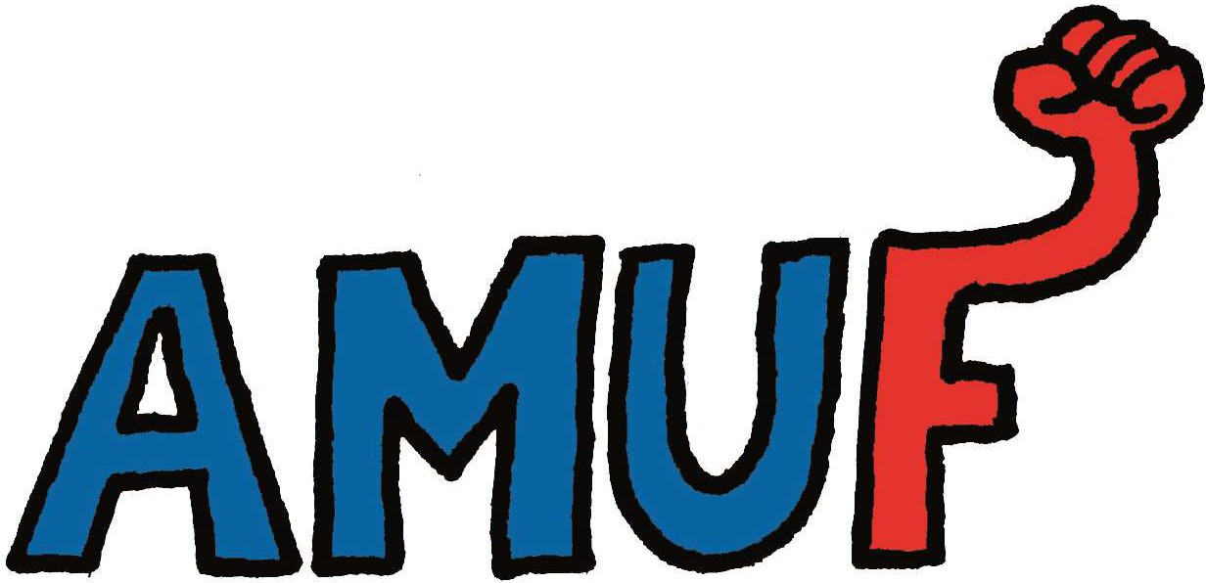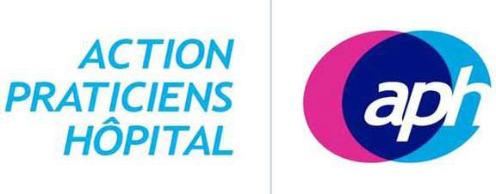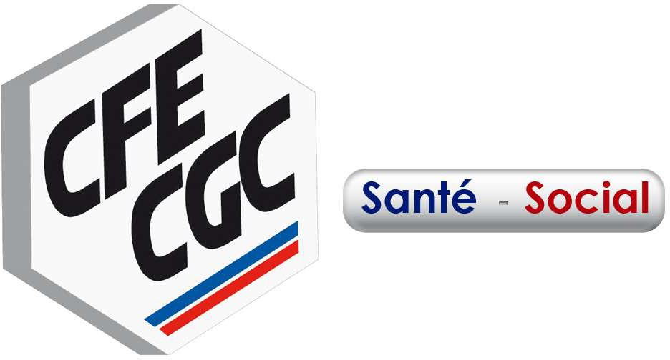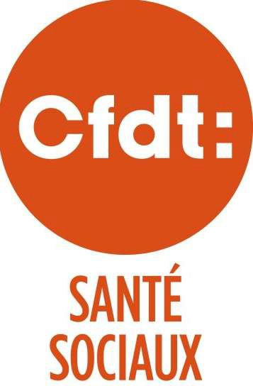

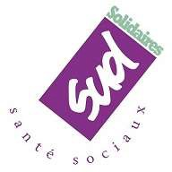

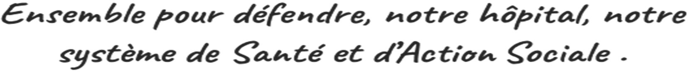

Depuis le printemps, les personnels des urgences se mobilisent dénonçant la dégradation de leurs conditions de travail et revendiquant des effectifs, une augmentation de salaire et l’ouverture de lits pour accueillir les patients en sécurité et dans la dignité. Ces revendications se sont étendues depuis à l’ensemble des professionnel.le.s de nos différents secteurs d’activités parce qu’il y urgence à obtenir des moyens supplémentaires pour l’hôpital et l’ensemble des établissements de Santé et d’Action Sociale.
Les député.e.s n’en ont pas tenu compte, en votant en première lecture le Projet de Loi de F nancement de la Sécurité Sociale proposé par le gouvernement. Ils ne font qu’amplifier la colère et la détermination des personnels et des usager.e.s
Réuni.e.s à la bourse du travail ce lundi 4 novembre 2019, les collectifs : Inter blocs, Inter Hôpitaux , Inter Urgences et le printemps de la psychiatrie, et les organisations syndicales représentatives médicales ainsi que paramédicales AMUF, APH, CFE- CGC, CFTC, CFDT, CGT, SNPHARE, SUD, UNSA et la Coordination Nationale des Comités de Défense des Hôpitaux et Maternités de Proximité appellent à la mobilisation des salarié.e.s et des usager.e.s pour défendre notre hôpital, notre système de Santé et d’Action Sociale.
Nous exigeons d’être reçus par le Premier ministre pour engager des négociations urgentes en particulier sur les thèmes suivants :
- Recrutement de professionnel.le.s supplémentaires immédiatement et plan de formation pluridisciplinaire
- Revalorisation générale des salaires pour rattraper les 10 ans de blocage, et reconnaissance des qualifications des professionnel.le.s
- Renforcement des moyens financiers significatifs pour les établissements, ce qui passe par une revalorisation de l’ONDAM à au moins 5% dans le Projet de Loi de Financement de la Sécurité Sociale
- L’arrêt de toutes les fermetures d’établissements, de services et de lits et la réouverture de lits là où c’est nécessaire
- De réelles mesures qui garantissent l’accès, la proximité et une prise en charge optimale en terme de qualité et de sécurité des soins pour toutes et tous partout.

Toutes et tous ensemble le 14 novembre 2019
pour une journée nationale de grève et de manifestations !

Manifestation à Paris : Rassemblement à partir de 12h à Port-Royal, pour un départ à 14h en direction du Sénat, de l’Assemblée Nationale et de l’hôtel Matignon.
PLACE AU DÉBAT

Nous publions ce texte qui date de 2018 mais nous semble plus que jamais d’actualité. Le CA de Réso.

MÈRES ACCOMPAGNATRICES VOILÉES :
POURQUOI IL FAUT ETRE FERME
Par Fatiha BOUTJAHLAT

La comparaison est saisissante. D’un côté, le Collectif contre l’islamophobie en France (CCIF) communique sur une grande victoire : le rectorat de Créteil désavoue la direction d’un établissement scolaire en autorisant une mère voilée à accompagner une sortie scolaire. De l’autre, le ministre de l’Éducation Jean-Michel Blanquer, qui incarne la défense de la laïcité dans un gouvernement multiculturaliste, dans une réponse orale au Sénat le 19 avril 2018, « recommande » aux directeurs d’école et chefs d’établissement de « recommander » aux parents accompagnateurs la neutralité, s’appuyant « sur un avis du Conseil d’État de 2013 ». La recommandation n’a aucune valeur juridique, contraignante, mais correspond à l’air mièvre et lâche ambiant.
Alors avant de rappeler encore et encore les erreurs et mensonges sur la position du Conseil d’État, qui n’est pas le bon Dieu non plus et dont De Gaulle écrivait qu’il était un « corps, composé de fonctionnaires, qui tiennent leurs postes de décrets du gouvernement et non point d’une élection quelconque, est qualifié pour donner au pouvoir exécutif les appréciations juridiques qui lui sont demandées mais nullement pour intervenir en matière politique, ni à plus forte raison dans le domaine constitutionnel », nous devons dire pourquoi il faut exiger la neutralité des accompagnateurs de sortie scolaire qui ne se réduisent pas à ces émouvantes mamans voilées tellement plus disponibles que leurs époux – neutralité qui ne se limite pas au domaine religieux.

Assumer la fermeté, quitte à supprimer les sorties

Un arrêt important (Tribunal administratif de Montreuil du 22 Novembre 2011) rappelle que « l’accompagnement des sorties scolaires par les parents d’élèves ne constitue pas un droit ». C’est une opportunité. Or les activistes islamistes en font un casus belli pour normaliser le port du voile comme pratique culturelle ordinaire. La neutralité exigée de ces collaborateurs occasionnels, d’ailleurs couverts par l’assurance de l’école, ne pouvant fumer ou boire durant ces sorties, est aussi politique. Si ces parents ne sont plus soumis à la neutralité, ils pourront venir avec des T-Shirt génération identitaire, FN, comportant des slogans politiques de tout bord, religieux ou publicitaires.

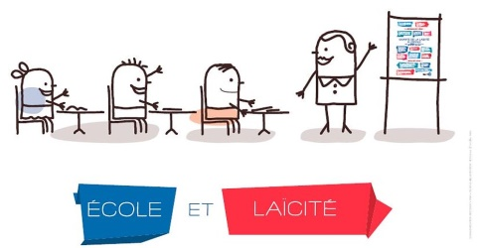
« Il faut poser comme principe que l’Éducation Nationale est un service public particulier. »

La réglementation ne vise pas les femmes voilées. La nouvelle orthopraxie islamiste entre en contradiction avec la réglementation et l’intérêt des enfants. Il faut poser comme principe que l’Éducation Nationale est un service public particulier. Et créer un statut particulier pour les parents accompagnateurs.

Il n’est pas anodin que le rectorat de Créteil ait cédé. Quand les territoires sont à ce point devenus des ghettos ethniques et sociaux, exiger des accompagnateurs neutres, c’est compromettre les sorties. La rédactrice en chef du Bondy Blog, Nassira El Moaddem, s’alarmait de ce que les élèves d’une école d’un quartier en difficultés fussent les seuls à ne pas faire de voyages scolaires. Mais comment ne pas comprendre les enseignants et les directeurs d’école, soumis à une prolifération d’injonctions de la part des parents, sur les repas, la mixité, les activités ?

Dans ces quartiers, il faut assumer de ne pas faire de sorties scolaires plutôt que de banaliser une ultra-orthodoxie qui subordonne les femmes. Ou alors faire appel aux pères, qui existent aussi, du moins à ceux qui ne refuseront pas de regarder dans les yeux ou de serrer la main des enseignantes – pourquoi accepter une forme de radicalité religieuse, et pas l’autre, le refus de serrer la main des femmes, qui concernent toutes deux aussi bien l’islam que le judaïsme ? Ou que les mairies délèguent du personnel. Une sortie n’est pas une simple promenade : elle est d’abord et toujours pédagogique, et le plus souvent porteuse d’ouverture culturelle.

Rappelons cette idée développée par un penseur du multiculturalisme, Brian Barry : les croyances religieuses et le choix d’une orthopraxie relèvent du libre-choix des individus. C’est ce que ces derniers ne cessent de clamer. Soit : qu’ils en tirent les conséquences : il n’y a pas d’inégalité, de racisme d’État, d’injustice, quand le non accès à une ressource ou à une opportunité (économique, politique, de loisir ou une sortie scolaire) découlent de l’adhésion volontaire à cette ultra-orthodoxie.

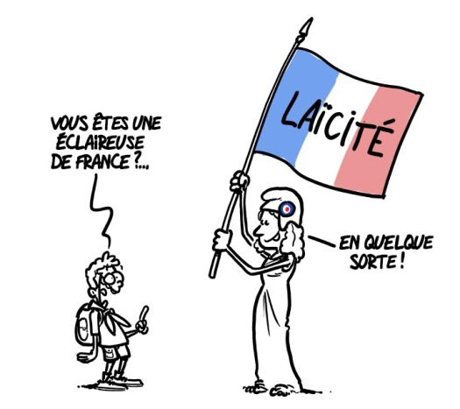
« Quel enseignement une maman voilée qui accepterait d’enlever son voile le temps d’une sortie scolaire transmettrait-elle aux enfants ?
Que l’on n’en meurt pas. Que l’on est tout autant musulmane sans, et que la foi ne se réduit pas au voilement. »
C’est au pratiquant d’assumer les conséquences de son choix. Ce n’est donc pas à la société de s’adapter à ces demandes particulières. N’inversons pas les responsabilités. Ce sont les orthodoxes religieux qui seront responsables de l’abandon des sorties scolaires. Et pas seulement au nom du respect de la religiosité, mais parce qu’un bras de fer est organisé contre notre modèle d’État-Nation.
Le voile se banalise et se normalise. Une amie directrice d’école primaire a ainsi entendu des élèves de maternelle reprocher à une de leurs camarades le fait que sa mère ne portait pas le voile : « Ta mère n’est pas une vraie maman ». Mesurons ce que ces propos d’enfants disent de la régression en cours. Ma nièce, métisse, d’un père musulman très orthodoxe, a été pareillement moquée par ses camarades en CM ; elle est venue demander à sa mère, chrétienne, si elle voulait bien arrêter de l’embarrasser et accepter de porter le foulard.
Ces jeunes enfants d’une école toulousaine eux vont plus loin : le foulard n’est plus lié à une pratique religieuse orthodoxe, mais c’est un marqueur, non pas de féminité comme l’affirmait R. Diallo, mais de maternité ! Quel enseignement une maman voilée qui accepterait d’enlever son voile le temps d’une sortie scolaire transmettrait-elle aux enfants ? Que l’on n’en meurt pas. Que l’on est tout autant musulmane sans, et que la foi ne se réduit pas au voilement. Que l’école est un espace et un moment particulier. Que les sorties scolaires sont des moments particuliers. Et que l’intérêt de tous les enfants dépasse, non pas la foi, toujours honorable et légitime, mais une pratique rigoriste.
Qu’elles refusent de l’enlever installe dans l’esprit des enfants que l’on n’est pas une femme et une mère respectable sans, que la seule manière de pratiquer l’islam est l’orthodoxie ou l’ultra-orthodoxie. Que les femmes qui ne font pas ce choix sont différentes, à part. La norme s’installe. La pression s’installe. La primauté du religieux s’installe. Qu’attendre alors de ces enfants ainsi cylindrés, une fois adultes ? Quel rapport au règlement d’une entreprise ?

« Des infirmières seront diplômées mais inemployables par les hôpitaux, sauf à ce que ceux-ci aussi s’adaptent à leurs demandes. »

Une formatrice en école d’infirmières m’a confié il y a quelques mois que la victoire du CCIF, devant le Conseil d’État encore une fois, permettant aux étudiantes de porter le foulard s’était traduit par des conséquences graves : ces filles voilées pas par mode mais par piété orthodoxe, refusaient de faire la toilette des hommes hospitalisés. Elles refusaient d’assister aux cours sur la sexualité et sur les maladies sexuellement transmissibles. Le foulard n’est pas un accessoire de mode, le CCIF l’a écrit : « un signe religieux n’est en rien comparable à un banal couvre-chef ou à un accessoire de mode tel qu’un bonnet ou une casquette. En effet, il s’agit de la manifestation extérieure d’une conviction religieuse, (…), [le port du foulard] est reconnu comme signe religieux… ».
J’ai répondu à cette formatrice qu’il suffisait de ne pas leur donner les diplômes. Elle m’a affirmé que c’était impossible, sa directrice ayant trop peur d’un procès du CCIF. Ainsi, des infirmières seront diplômées mais inemployables par les hôpitaux, sauf à ce que ceux-ci aussi s’adaptent à leurs demandes. C’est sans fin. Et cela commence toujours par la lâcheté des politiques.

Étude et pas avis !

Le fameux « arrêt » du Conseil d’État de 2013 n’en est pas un et n’est donc pas contraignant : c’est une étude que le Défenseur des droits Dominique Baudis avait sollicité « sur diverses questions relatives à l’application du principe de neutralité religieuse dans les services publics ». Or, les conseillers rappellent qu’il s’agit d’une étude, qui n’a pas la valeur légale ou coercitive d’un arrêt (rendu dans le cadre de la juridiction administrative) ou même d’un avis (adressé comme conseiller du gouvernement).
Il est même précisé en page 9 que « La présente étude, purement descriptive, n’a par conséquent pour objet ni de dresser un panorama de la laïcité, ni de proposer des évolutions, quelles qu’elles soient, mais de dresser un constat du droit en vigueur ». Or, ce droit est bien pauvre, ce que relevait déjà le rapport de la Commission Stasi : « Le corpus juridique en matière de laïcité est plus réduit que ce que l’on pourrait croire. (…) Depuis la Constitution de 1946, le principe de laïcité a acquis une valeur constitutionnelle. L’article de la Constitution de 1958, reprenant l’article 1er de la Constitution de 1946, affirme ainsi que « la France est une république indivisible, laïque, démocratique et sociale ». La laïcité a donc été haussée au niveau le plus élevé de la hiérarchie des normes. Mais au niveau constitutionnel, le principe de laïcité n’a pas fait l’objet d’une jurisprudence du Conseil constitutionnel aussi abondante que pour la liberté de conscience et d’opinion, ce qui laisse d’autant plus de liberté aux interprétations nouvelles et aux conseillers d’État.


« C’est aux législateurs d’assumer un choix politique fondamental,
pas à des hauts-fonctionnaires d’une juridiction administrative. »

Le seul texte réglementaire qui prévaut à l’école reste la circulaire du ministre Luc Châtel. Et non, une circulaire ne devient pas obsolète avec les vacances d’été. Elle reste valable tant qu’elle n’est pas remplacée ou abrogée. La circulaire n° 2012-056 du 27-3-2012 du ministre Luc Châtel stipulait que « La laïcité est un principe constitutionnel de la République (…). Ces principes permettent notamment d’empêcher que les parents d’élèves ou tout autre intervenant manifestent, par leur tenue ou leurs propos, leurs convictions religieuses, politiques ou philosophiques lorsqu’ils accompagnent les élèves lors des sorties et voyages scolaires ».

Cette circulaire est restée valable sous Vincent Peillon qui affirme comme nouveau ministre que la circulaire Châtel « reste valable », et plus loin « Ainsi, s’agissant des parents d’élèves qui participent à des déplacements ou des activités scolaires, ils doivent faire preuve de neutralité dans l’expression de leurs convictions, notamment religieuses. C’est ce qu’indique la circulaire du 27 mars 2012… ». Le ministre Blanquer évoque assez timidement l’utilité d’un arrêt ou d’un texte de loi. Or c’est aux législateurs d’assumer un choix politique fondamental, pas à des hauts-fonctionnaires d’une juridiction administrative. Nous attendons au moins une circulaire, au mieux une loi. Parce que les directeurs d’école sont laissés seuls face aux difficultés des territoires dans lesquels leurs écoles sont situées.

« Cette étude signale surtout une carence juridique
dont pourrait se saisir un parlementaire ou un ministre. »

Que dit cette étude ? Bien avant Emmanuel Macron, elle pose le principe du « en même temps ». Cette étude énonce en page 11 que « Même si de nombreuses personnes, qui peuvent ne pas être les agents du service public, sont parfois amenées à collaborer ou à participer à ce service, ni les textes, ni la jurisprudence n’ont identifié une véritable catégorie juridique des collaborateurs ou des participants au service public, dont les membres seraient soumis à des exigences propres en matière de neutralité ». On comprend alors que les parents accompagnateurs sont des usagers du service public non soumis à la neutralité religieuse.

Cette étude signale surtout une carence juridique dont pourrait se saisir un parlementaire ou un ministre : « Il n’existe pas de catégorie juridique pertinente entre l’agent et l’usager et dont les membres seraient soumis à cette exigence… Entre l’agent et l’usager, la loi et la jurisprudence n’ont pas identifié de troisième catégorie de “collaborateurs” ou “participants”, qui serait soumise en tant que telle à l’exigence de neutralité religieuse » (p. 30). En l’absence de ce statut intermédiaire, les parents sont de simples usagers d’un service public et ne sont donc pas soumis à l’exigence de neutralité religieuse.

« S’agissant du service public de l’éducation (…) le Conseil d’État regarde les parents d’élèves comme des usagers », l’étude se réfère à un avis datant du 22 mars 1941, pris à la suite de la saisine du Conseil d’État par l’association catholique Union des parents d’élèves de l’enseignement libre. 1941. Régime de Vichy. N’est-il pas temps pour les politiques de faire leur métier : faire progresser le Droit, au lieu de laisser jouer l’avantage pour les orthodoxes sur 77 ans ?

Mais, « en même temps », les conseillers d’État précisent que des « restrictions à la liberté de manifester leurs convictions (…) peuvent dans chaque service être décidées et appliquées dans la mesure rendue nécessaire par le maintien de l’ordre public et le bon fonctionnement du service public » et « les exigences liées au bon fonctionnement du service peuvent conduire l’autorité compétente, s’agissant des parents d’élèves qui participent à des déplacements ou à des activités scolaires, à recommander de s’abstenir de manifester leur appartenance ou leurs croyances religieuses ». Nous ne sommes pas impuissants. Nous sommes lâches. Les arrêts des Tribunaux administratifs ont donné tort aux directeurs d’école parce que, non formés en droit, ils motivaient mal leurs refus ou que leurs règlements intérieurs étaient mal rédigés.

« Les islamistes et les indigénistes y verraient un abus de pouvoir
islamophobe et colonialiste.
Et nous piégeons les enfants dans cette surenchère de la vertu et de la piété, l’alternative entre les bons musulmans et les mauvais. »

Gilles Clavreul, l’ex DILCRAH (Délégation Interministérielle à la Lutte Contre le Racisme, l’Antisémitisme et la Haine anti-LGBT) craint qu’une loi contrevienne à la Constitution ou aux textes européens. Dépêchons-nous de le rassurer : la très accommodante Cour Européenne des Droits de l’Homme (CEDH) dans son arrêt du 15 février 2001, reprend une décision d’un tribunal suisse prise lors de l’affaire dite Dahlab : « Le 20 décembre 1982, une circulaire relative au port du foulard dans les établissements de l’enseignement supérieur fut adoptée par le Conseil de l’enseignement supérieur. Ce texte interdisait le port du foulard islamique dans les salles de cours.

Le Conseil d’État, dans son arrêt du 13 décembre 1984, confirma la légalité de cette réglementation et considéra que : “Au-delà d’une simple habitude innocente, le foulard est en train de devenir le symbole d’une vision contraire aux libertés des femmes et aux principes fondamentaux de la République”. »

L’arrêt reprend également une décision intéressante de la Cour Constitutionnelle turque, confirmée par la Grande Chambre de la CEDH dans son arrêt Leyla Sahin contre la Turquie et donnant raison à la fermeté de l’État turc sur la laïcité : « Selon les juges constitutionnels, chacun peut s’habiller comme il le veut. Il convient aussi de respecter les valeurs et traditions sociales et religieuses de la société. Toutefois, lorsqu’une forme de tenue est imposée aux individus par référence à une religion, celle-ci est perçue et présentée comme un ensemble de valeurs incompatible avec les valeurs contemporaines. Au surplus, en Turquie, où la majorité de la population est de confession musulmane, le fait de présenter le port du foulard islamique comme une obligation religieuse contraignante entraînerait une discrimination entre les pratiquants, les croyants non pratiquants et les non-croyants en fonction de leur tenue, et signifierait indubitablement que les personnes qui ne portent pas le foulard sont contre la religion ou sans religion. »

Tout est dit et clairement dit, notamment sur la contrainte exercée sur les autres femmes. Les islamistes et les indigénistes y verraient un abus de pouvoir islamophobe et colonialiste. Et nous piégeons les enfants dans cette surenchère de la vertu et de la piété, l’alternative entre les bons musulmans et les mauvais. La CEDH met surtout l’accent sur le « signe extérieur fort » que représentait le port du foulard par une enseignante et s’interroge sur l’effet du prosélytisme que peut avoir le port d’un tel symbole sur les enfants, le voilement étant imposé aux femmes « par un précepte difficilement conciliable avec le principe d’égalité des sexes ».

Ces femmes tenant à ce point à leurs voiles me font penser à ces croyants plus sensibles à la promesse de l’ouverture d’une mosquée qu’à celle de formation et d’emplois pour leurs enfants. Ils pensent accomplir un acte de foi. Il se fait aux dépens de l’intérêt de leurs enfants. La laïcité ne se radicalise pas : elle se vide de toute exigence pour se muer en célébration mièvre de la différence et donc à terme du différentialisme. Alors il faut assumer la fermeté qui ne repose pas sur les épaules des directeurs d’école, mais sur celles plus solides du ministre de l’Éducation nationale et des parlementaires. Nous disposons des outils, pas du courage de simplement faire appliquer la loi. Or, la loi de 2004 sur les signes religieux ostentatoires des élèves, dont ses contempteurs nous annonçaient qu’elle déboucherait sur le chaos et la guerre civile, a précisément apaisé les choses, limité les litiges et protégé les professionnels de l’éducation, comme la loi de 2010 sur le voilement intégral, que la CEDH a validé au nom du droit de l’État français à défendre une vision de la Nation et du vivre-ensemble.

ACTUALITE SOCIALE

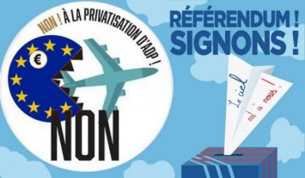

REFERENDUM SUR LA PRIVATISATION D’AEROPORTS DE PARIS
EN PISTE POUR LE 1ER MILLION DE SIGNATURES
Communiqué de presse de la Coordination nationale contre la privatisation d’Aéroports de Paris

Malgré le silence des grands médias et du gouvernement, malgré l’absence de campagne officielle, la campagne pour obtenir un referendum concernant la privatisation d’Aéroports de Paris (ADP) bat son plein.
Lors des semaines passées, des dizaines de collectifs unitaires se sont créés dans toute la France, mobilisant des centaines de militant-e-s de terrain. Car ce referendum d’initiative partagée est un enjeu de société crucial : soit abandonner la gestion des richesses nationales et des biens communs aux entreprises privées pour le plus grand bonheur de leurs actionnaires; soit préserver ces biens, afin de réorienter leur usage, pour la justice sociale et la défense de l’environnement.
L’expérience récente des privatisations des autoroutes illustre bien le projet actuel du gouvernement : vendre des infrastructures publiques pour enrichir quelques-uns, tandis que la privatisation ne bénéficie pas à la majorité qui doit payer pour les profits des actionnaires.
La campagne pour le référendum sur la privatisation d’ADP doit prendre une nouvelle dimension en ce mois de novembre, pour atteindre le million de demandes du référendum et accélérer le rythme des signatures.
A ce titre, la coordination nationale contre la privatisation d’ADP et toutes les organisations qui soutiennent la campagne pour le référendum appellent :

- A faire de la 2ème quinzaine de novembre une grande séquence de mobilisations pour le référendum ; à Paris cette mobilisation culminera par un rassemblement sur la place de la République à Paris le samedi 30 novembre à partir de 14H
- Les maires de toutes les communes françaises à exercer leur droit à l’information auprès de leurs administrés, et à faire des mairies des lieux vivants de la démocratie ;
- A être présents lors des manifestations qui vont se dérouler en novembre et décembre, notamment les mobilisations pour la santé du 14 novembre, féministes du 23 novembre et pour la défense des retraites du 5 décembre.
- Les personnes qui ont déjà signé à convaincre 4 personnes de leur entourage à faire de même ; tous ensemble, on peut y arriver.

32 organisations regroupées au sein de la coordination nationale contre la privatisation d’Aéroports de Paris ont lancé un outil commun afin de mobiliser pour exiger un référendum contre la privatisation d’ADP : le site commun privatisercestvoler.fr recense les différents documents et outils de mobilisations.

Une conférence de presse sera organisée :

le jeudi 28 novembre à 11 H
au café Le Fluctuat Nec Mergitur
sur la place de la République à Paris

pour informer sur l’état des lieux de cette campagne et sur les actions à venir :
Contact bonjour@privatisercestvoler.fr
COUP DE GUEULE

Avec ou sans « clause du grand père », avec ou sans concertations,
NON A LA REFORME A POINTS !
Par Jean-Claude Chailley

C’est quoi et pourquoi « la clause du grand-père » ?
Le gouvernement veut que les retraité-e-s restent chez eux, ça coûte moins cher. Pourtant il voulait supprimer les exonérations de cotisations sur les emplois à domicile des plus de 70 ans qui leur permettent de rester chez eux (alors que les exonérations « patronales » ont augmenté de 20 milliards cette année, à près de 70 milliards) !
Devant le tollé le gouvernement abandonne…et se venge sur les chômeurs : après avoir économisé 3 milliards sur leur dos, il coupe 120 millions sur leur formation !
Avec la « clause du grand père », peut-on imaginer pire cynisme ?
La réforme à points c’est :
- La baisse des pensions de 20 / 25 % (cf. Conseil d’Orientation des Retraites)
- Un âge de départ à la retraite vers 66 – 70 ans comme dans toute l’Union européenne
- Le développement de la capitalisation instaurée par la loi Pacte et les fonds de pension européens sous le nom (politiquement correct) « d’épargne – retraite »
Toutes et tous victimes :
- Tous les régimes : privé, public, régimes spéciaux, dont les pensions sont à peu près équivalentes à qualification égale.
Et notamment :
- Les femmes doublement victimes de la précarité et des coupes sur les dispositifs de solidarité (chômage, grossesse, maladie, réversion,…) transférés à des dispositifs fiscalisés « qui coûtent un pognon de dingue » selon Emmanuel Macron.
- Les ouvriers comme les cadres : suppression de l’Agirc-Arrco….
On commence à sortir les cadres de la Sécu et de l’assurance chômage sur le modèle allemand.
- Les retraité-e-s : 10 – 15 milliards à économiser avant mise en place de la réforme.
La concertation n’est qu’un piège :
Le cœur de la réforme c’est la « gouvernance innovante » qui permet de revenir sur TOUTES les éphémères promesses qui seraient faites le temps de voter la réforme.
La réforme des retraites s’inscrit dans la destruction de la Sécurité Sociale
Celle-ci commence pendant les « concertations » dans le PLFSS 2020, Projet de Loi de Financement de la Sécurité Sociale, qui débute son absorption dans l’Etat… et sa dette.

Dès le 5 décembre toutes et tous :
- Pour le retrait du projet de réforme à points
- Pour le maintien et la reconquête des 42 régimes

Vous aussi, refusez la rÉsignation,
adhÉrez À RÉsistance Sociale !!!

NOM …………………………… ………. PRENOM : …………………………………
ADRESSE : ………………………………………………………………………………………..
…………………………………………………………………………………………………………
TEL : …………….…................ Portable : .............................................................
E-mail : …………………………………....................................................................
J’adhère à RÉSO et je verse 10 euros
Je m’abonne au bulletin « Résistance Sociale » et je verse 5 euros
Je souhaite diffuser le journal autour de moi. Adressez-moi ……… exemplaires par envoi.
À retourner à : RÉSO 121 avenue Ledru Rollin 75011 PARIS
(chèque à l’ordre de Résistance Sociale)
Le bulletin Résistance Sociale est une publication
de RESO, association loi 1901
Siège social :
121 avenue Ledru Rollin 75011 PARIS
Tel : 06 33 82 05 15
Site Internet : www. resistancesociale.fr
Courriel : webmaster@resistancesociale.fr
Présidente de RESO et directrice
de la publication :
Marinette BACHE

